声明：因为是个人开发，精力大部分都在游戏本身的开发上，并没有十分规范的文档，都是写给自己看到的，内容可能有点混乱。
这里提供一下游戏的设计思路，git 的提交commit日志以及游戏截图说明。

一、设计思路
1. 游戏概述
1.1 游戏定位
《速记大师》是一款在微信平台上的休闲益智小游戏，旨在为玩家提供轻松且富有挑战性的短期记忆力训练。游戏通过简洁而富有深度的核心玩法，结合循序渐进的难度设计和丰富的收集成长体系，为玩家提供持续而愉悦的认知锻炼体验。
1.2 核心玩法
在每一关中，系统会向玩家短暂展示一组带有随机数字的卡片，随后卡片翻转隐藏。玩家需要完全凭借记忆，按照数字从小到大的顺序依次点击卡片。正确的点击会获得即时反馈与得分，错误的点击则会导致挑战失败。
1.3 目标用户
喜欢休闲益智游戏的微信用户
希望通过游戏训练记忆力的玩家
追求成就感和收集乐趣的玩家

2. 核心玩法系统
2.1 卡片系统
2.1.1 卡片类型
- **数字卡片**：显示1-X的数字（X为当前关卡真实卡片数量），数字不重复
- **炸弹卡片**：干扰卡片，点击会导致失败（如果配置了炸弹卡）
2.1.2 卡片配置参数
每个关卡配置包含以下参数：
- `totalCard`（整型）：总卡片数量（包含炸弹卡）
- `realCard`（整型）：真实数字卡片数量
- `displayTime`（浮点型）：卡片展示时间（秒）
2.1.3 卡片布局
- 卡片采用网格排列
- 每轮卡片位置随机分布
- 网格大小根据卡片数量动态计算：
- 5张卡片：3×3网格（9个候选位置，随机选5个）
- 11张卡片：4×4网格（16个候选位置，随机选11个）
- 以此类推
2.1.4 卡片状态
- **展示状态**：正面显示数字
- **隐藏状态**：背面显示（统一背面图案）
- **已点击状态**：保持翻开，显示数字（用于玩家确认进度）
2.2 游戏流程
2.2.1 关卡流程
1. **准备阶段**：显示关卡编号，准备开始
2. **展示阶段**：卡片正面显示，玩家记忆数字和位置（持续displayTime秒）
3. **隐藏阶段**：所有卡片翻转至背面
4. **点击阶段**：玩家按数字从小到大顺序点击卡片
5. **结果判定**：
- 全部按顺序点击正确 → 通关
- 点击错误或点击炸弹 → 失败
2.2.2 失败处理
- 失败后可选择：
- 观看激励视频广告复活（每关限用1次）
- 使用主动技能复活（如"时光机器"、"再来一局"）
- 使用银贝贝重置关卡
- 重新开始本关
2.3 难度系统
2.3.1 难度参数
每个关卡配置包含以下难度参数：
- `totalCard`：总卡片数（影响记忆量）
- `realCard`：真实卡片数（影响排序难度）
- `displayTime`：展示时间（影响记忆时间）
- 干扰机制开关（bool变量，可配置）
2.3.2 干扰机制
**已实现机制：**
1. **炸弹卡片**：出现不可点击的炸弹卡片，点击会导致失败
- 配置变量：`hasBombCard`（bool）
2. **位置互换**：玩家点击某张卡片后，剩余未点击的卡片中随机2张互换位置
- 配置变量：`hasSwapAfterClick`（bool）
**扩展机制预留：**
- 后续新增干扰机制通过bool变量在关卡配置中控制
- 每个机制独立开关，可组合使用

3. 技能系统
3.1 技能分类
3.1.1 主动技能
每关限用一次，需要玩家主动触发：
**春秋蝉**（炫彩）
- 效果：重开本局，卡片顺序不变，所有卡片翻面，重新进入记忆阶段（记忆时间等同本局时间）
- 使用时机：点击阶段可用
- 实现：需要单独的函数实现
**我要验牌**（红）
- 效果：短暂揭示反转一张卡片的数字（停留1秒）
- 使用时机：点击阶段随时可用
- 实现：需要单独的函数实现
**序列指引**（红）
- 效果：反转并展示下一张序列卡片
- 使用时机：点击阶段随时可用
- 实现：需要单独的函数实现
**拆弹专家**（紫）
- 效果：剔除当前两张炸弹牌
- 使用时机：点击阶段随时可用
- 实现：需要单独的函数实现
**酋长反击**（紫）
- 效果：发动技能后最多存在三轮，如在存在轮中点中炸弹牌，不会失败且该炸弹牌被剔除
- 使用时机：点击阶段可用
- 实现：需要单独的函数实现
**言出法随**（紫）
- 效果：点击的下一张卡片必为正确卡片（如果是错的，当前卡片会和正确卡片互换位置）
- 使用时机：点击阶段可用
- 实现：需要单独的函数实现
**再来一局**（蓝）
- 效果：重开本局，卡片随机重新生成，开始新一轮游戏
- 使用时机：点击阶段可用
- 实现：需要单独的函数实现
**拆弹能手**（蓝）
- 效果：随机剔除当前一张炸弹牌
- 使用时机：点击阶段可用
- 实现：需要单独的函数实现
**酋长护盾**（蓝）
- 效果：发动技能后最多存在三轮，如在存在轮中点中炸弹牌，不会失败，炸弹牌展示后反转继续存在
- 使用时机：点击阶段可用
- 实现：需要单独的函数实现
**位置标记**（蓝）
- 效果：标记一张卡片，该卡片背面保持标记
- 使用时机：点击阶段可用
- 实现：需要单独的函数实现
**预言家**（蓝）
- 效果：选择一张卡片，背面浮现“数字”/“炸弹”提示（1S）
- 使用时机：点击阶段可用
- 实现：需要单独的函数实现
3.1.2 被动技能
常驻生效，无需主动触发：
**金贝贝**（炫彩）
- 效果：每局结束之后获得金贝贝奖励+20%
- 生效：自动应用
**万古匆匆**（红）
- 效果：展示阶段的数字停留时间增加2秒
- 生效：自动应用
**凤凰蛊**（红）
- 效果：首次点击错误牌，错误牌反转展示后，盖上，游戏继续
- 生效：首次点错时应用
**银贝贝**（紫）
- 效果：每局结束之后获得银贝贝奖励+20%
- 生效：自动应用
**龙胤之力**（紫）
- 效果：首次点击错误牌，错误牌反转展示后，所有翻开的牌反转盖上，游戏继续
- 生效：首次点错时应用
**移花接木**（紫）
- 效果：卡片交换触发时，已翻开的卡片也会参与交换
- 生效：自动应用
**万古匆匆**（紫）
- 效果：展示阶段的数字停留时间增加2秒
- 生效：自动应用
**不动明王**（紫）
- 效果：卡片交换概率降为原先的30%
- 生效：自动应用
**奇变**（蓝）
- 效果：奇数卡片背面显示变
- 生效：自动应用
**偶不变**（蓝）
- 效果：偶数卡片背面显示不变
- 生效：自动应用
**岁月神偷**（蓝）
- 效果：展示阶段的数字停留时间增加1秒
- 生效：自动应用
**我是天选**（蓝）
- 效果：随机一张卡片开局后即翻页展示
- 生效：自动应用
**也是唯一**（蓝）
- 效果：数字1卡片背面显示"唯一"标志
- 生效：自动应用
**木头人**（蓝）
- 效果：卡片交换概率降为原先的70%
- 生效：自动应用
**乱金柝**（蓝）
- 效果：卡片翻转动画速度降低为原先的30%
- 生效：自动应用
**让你三招**（蓝）
- 效果：前3次点击不触发位置交换
- 生效：前三轮选牌
3.2 技能获取与装备
3.2.1 技能与皮肤绑定
- 每个卡片皮肤对应一套技能（主动/被动）
- 玩家装备皮肤后，获得对应技能
- 同时只能装备一个皮肤，使用该皮肤的技能
3.2.2 技能解锁
- 通过抽卡获得皮肤
- 获得皮肤后，技能自动解锁
- 装备皮肤后，技能才生效

4. 皮肤系统
4.1 皮肤等级
皮肤分为三个等级：
- **蓝色皮肤**：65%概率
- **紫色皮肤**：28%概率
- **金色皮肤**：5%概率
- **炫彩皮肤**：2%概率
4.2 抽卡系统
4.2.1 抽卡规则
- 消耗：5个金贝贝/次
- 保底机制：10次必出一张紫卡以上（即10连抽必出紫或红）
4.2.2 抽卡流程
1. 玩家消耗5个金贝贝
2. 系统根据概率随机抽取皮肤
3. 如果已连续9次未出紫卡以上，第10次强制出紫卡以上
4. 获得皮肤后，自动解锁对应技能
4.3 皮肤管理
- 玩家可以查看已拥有的所有皮肤
- 可以切换装备的皮肤
- 装备的皮肤影响当前使用的技能

5. 经济系统
5.1 货币类型
5.1.1 银贝贝
**获取方式：**
- 通关关卡奖励（关卡配置中设置）
- 看广告获得（每日任务）
- 被动技能"银贝贝"加成（+20%）
**消耗方式：**
- 重置当前关卡
- 其他功能（后续扩展）
5.1.2 金贝贝
**获取方式：**
- 通关关卡奖励（关卡配置中设置）
- 看广告获得（每日任务）
- 被动技能"金贝贝"加成（+20%）
**消耗方式：**
- 抽卡（5个/次）
5.2 关卡奖励配置
每个关卡配置包含：
- `rewardSilver`（整型）：通关可获得银贝贝数量
- `rewardGold`（整型）：通关可获得金贝贝数量
- 奖励与关卡难度相关，难度越高奖励越多
5.3 每日任务
- 观看激励视频广告可获得银贝贝/金贝贝
- 每日限次（具体次数可配置）

6. 关卡系统
6.1 关卡数量
- 总关卡数：20关
- 线性关卡，不可跳关
- 必须从第1关开始，按顺序通关
6.2 关卡配置结构
每个关卡配置包含以下字段：
```typescript
interface LevelConfig {
levelId: number; // 关卡ID
totalCard: number; // 总卡片数（含炸弹）
realCard: number; // 真实卡片数
displayTime: number; // 展示时间（秒）
hasBombCard: boolean; // 是否有炸弹卡
hasSwapAfterClick: boolean; // 点击后是否互换
rewardSilver: number; // 银贝贝奖励
rewardGold: number; // 金贝贝奖励
// 后续可扩展其他干扰机制的bool变量
}
```
6.3 关卡进度
- 显示当前关卡编号（如"第5关"）
- 已点击的卡片保持翻开状态，玩家可直观看到进度
- 无需额外的进度条提示

二、git提交记录
| 序号 | 短哈希 | 日期 | 作者 | 说明 |
| 1 | `0174f68` | 2026-05-05 | ShowGame | rules更新 |
| 2 | `a771b2d` | 2026-05-05 | ShowGame | 启动页clear |
| 3 | `eee6168` | 2026-05-05 | ShowGame | 部分UI调整 |
| 4 | `6c77b67` | 2026-04-19 | ShowGame | 宣传图 |
| 5 | `c6428dd` | 2026-04-15 | ShowGame | 概率调整以及游戏备案 |
| 6 | `c21282c` | 2026-04-15 | ShowGame | 健康游戏忠告 |
| 7 | `2561e14` | 2026-04-14 | ShowGame | 技能文案微调 |
| 8 | `d0b714b` | 2026-04-13 | ShowGame | 删除误输入的字符串bugfix |
| 9 | `1228dc2` | 2026-04-13 | ShowGame | 关于开发者 |
| 10 | `008af93` | 2026-04-12 | ShowGame | 增加单张卡片移动+目标位置随机 |
| 11 | `f47797a` | 2026-04-12 | ShowGame | 增加单张卡片移动 |
| 12 | `1ef2c27` | 2026-04-12 | ShowGame | 抽卡关闭没有缩放动画 |
| 13 | `cefaf5e` | 2026-04-12 | ShowGame | 技能104奇变 |
| 14 | `f435db0` | 2026-04-12 | ShowGame | 抽卡功能 |
| 15 | `69f3320` | 2026-04-11 | ShowGame | 集卡册展示优化 |
| 16 | `5575d8c` | 2026-04-11 | ShowGame | 集卡册浅色UI&一屏展示技能 |
| 17 | `9fb5088` | 2026-04-10 | ShowGame | 集卡册部分逻辑plus&字体清晰整改 |
| 18 | `0996eae` | 2026-04-09 | ShowGame | 集卡册部分逻辑 |
| 19 | `185b89d` | 2026-04-09 | ShowGame | 集卡册部分UI |
| 20 | `78df578` | 2026-04-08 | ShowGame | 技能106乱金柝 |
| 21 | `3916e75` | 2026-04-07 | ShowGame | 技能206不动明王&107木头人&207岁月神偷 |
| 22 | `190e6b6` | 2026-04-06 | ShowGame | 技能205移花接木 |
| 23 | `1789694` | 2026-04-06 | ShowGame | 技能204龙胤之力 |
| 24 | `c6adaea` | 2026-04-06 | ShowGame | 技能304凤凰蛊&技能发动logo更换逻辑 |
| 25 | `bc20c78` | 2026-04-06 | ShowGame | 技能303万古匆匆 |
| 26 | `6f86fd8` | 2026-04-06 | ShowGame | 技能402金贝贝&技能201银贝贝&弹窗展示高度&结算奖励无金贝贝时的布局 |
| 27 | `83a0b83` | 2026-04-06 | ShowGame | 技能401春秋蝉 |
| 28 | `73a8872` | 2026-04-06 | ShowGame | 技能101再来一局&失败结算返回按钮消失bugfix |
| 29 | `2feacd8` | 2026-04-05 | ShowGame | 技能103预言家 |
| 30 | `f696009` | 2026-04-05 | ShowGame | 技能102拆弹能手&技能203言出法随 |
| 31 | `5c25ab3` | 2026-04-05 | ShowGame | 技能202拆弹专家&toast背景尺寸及淡出优化 |
| 32 | `d66c499` | 2026-04-05 | ShowGame | 技能302序列指引 |
| 33 | `22a76de` | 2026-04-05 | ShowGame | 技能301我要验牌&toast预制体 |
| 34 | `4777c63` | 2026-04-05 | ShowGame | 开始游戏UI更新&卡牌技能梳理skinId |
| 35 | `20ed9ef` | 2026-04-04 | ShowGame | 技能卡框架点击逻辑&UI逻辑 |
| 36 | `faa5ded` | 2026-04-03 | ShowGame | 广告重开3次逻辑&按钮不可点击样式设计 |
| 37 | `0f5a3bb` | 2026-04-02 | ShowGame | 重开/技能按钮显示点击逻辑 |
| 38 | `66cebf4` | 2026-04-01 | ShowGame | 重开/技能按钮UI |
| 39 | `1fd49af` | 2026-04-01 | ShowGame | 翻牌时间优化(可连续点击) |
| 40 | `544708e` | 2026-03-31 | ShowGame | 翻牌时间优化 |
| 41 | `b62b848` | 2026-03-30 | ShowGame | 打包测试精简版 |
| 42 | `6e107fc` | 2026-03-29 | ShowGame | music补充 |
| 43 | `ad11071` | 2026-03-29 | ShowGame | 技能配置说明 |
| 44 | `26861b9` | 2026-03-29 | ShowGame | 卡牌圆角处理 |
| 45 | `3699587` | 2026-03-29 | ShowGame | 初始化存档逻辑 |
| 46 | `aa30987` | 2026-03-29 | ShowGame | 挑战成功/失败结算交互逻辑 |
| 47 | `b0ead9e` | 2026-03-29 | ShowGame | 挑战成功/失败 逻辑 |
| 48 | `3671b20` | 2026-03-28 | ShowGame | 挑战成功/失败UI |
| 49 | `21d79c5` | 2026-03-28 | ShowGame | bugfix点击错误卡牌后仍可点击 |
| 50 | `dd69d7c` | 2026-03-28 | ShowGame | 游戏记忆倒计时 |
| 51 | `787b810` | 2026-03-28 | ShowGame | 游戏场景返回按钮 |
| 52 | `61e8f10` | 2026-03-27 | ShowGame | 游戏场景加载对应皮肤和金银贝贝 |
| 53 | `c37d8a7` | 2026-03-26 | ShowGame | 更换游戏背景图-蓝 |
| 54 | `673f21b` | 2026-03-25 | ShowGame | menu-UI |
| 55 | `2e9ec72` | 2026-03-24 | ShowGame | 技能混合卡牌 |
| 56 | `1ab4b7a` | 2026-03-23 | ShowGame | 模拟数据的写入兼容本地存储逻辑 |
| 57 | `a814a64` | 2026-03-23 | ShowGame | 模拟初始化数据&卡牌类型读取 |
| 58 | `4582ee2` | 2026-03-23 | ShowGame | bg_new_skill春秋蝉春/秋&我要验牌&序列指引&金贝贝 |
| 59 | `46f21af` | 2026-03-22 | ShowGame | menu_bg_new |
| 60 | `82529be` | 2026-03-21 | ShowGame | menu_bg |
| 61 | `3128789` | 2026-03-20 | ShowGame | 技能卡棕蓝紫红彩 |
| 62 | `09c6ddd` | 2026-03-20 | ShowGame | 技能卡正反面pic-棕蓝紫红彩 |
| 63 | `85e1cf2` | 2026-03-19 | ShowGame | 技能卡正面pic |
| 64 | `0e10bbc` | 2026-03-18 | ShowGame | 技能卡背面pic |
| 65 | `81f6461` | 2026-03-17 | ShowGame | 技能卡补充完善 |
| 66 | `43bb7a8` | 2026-03-16 | ShowGame | 点击卡牌音效前移&随机交换卡牌功能&翻转/交换过程中不可点击其他卡牌 |
| 67 | `4b4bb9a` | 2026-03-15 | ShowGame | 简化游戏成功/失败监听函数&点错增加技能判断（待补充）&Game场景挂载UIManager |
| 68 | `d223ec7` | 2026-03-15 | ShowGame | 简化卡牌类型&优化DataManage和GameManage&卡牌布局优化翻转时间优化 |
| 69 | `3a234df` | 2026-03-14 | ShowGame | 卡牌可多次点击 |
| 70 | `40302ef` | 2026-03-14 | ShowGame | 卡牌可点击 |
| 71 | `db9a4f1` | 2026-03-13 | ShowGame | 卡牌预制体更新，去除按钮模块 |
| 72 | `d54e314` | 2026-03-13 | ShowGame | GameManager.ts |
| 73 | `4a06641` | 2026-03-12 | ShowGame | 像素图验证/游戏主页面1 |
| 74 | `8c1d5c5` | 2026-03-11 | ShowGame | menu优化 |
| 75 | `33621bc` | 2026-03-10 | ShowGame | 音频切换&场景切换 |
| 76 | `7c867d5` | 2026-03-08 | ShowGame | 开始菜单卡牌动画制作 |
| 77 | `9c51e97` | 2026-02-13 | ShowGame | 初始化游戏框架 |
| 78 | `325f3e3` | 2026-01-29 | ShowGame | 初始化 |

三、游戏截图说明

1.游戏预加载页，包含《游戏健康忠告》
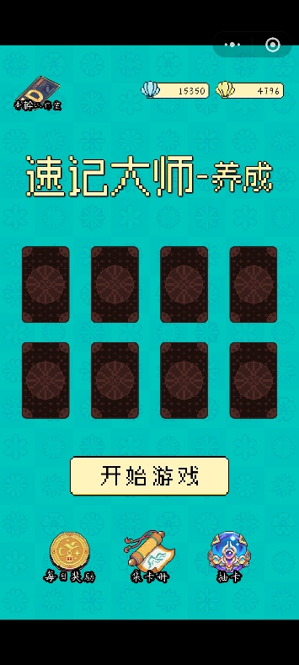
2.游戏主界面（包含左上角“关于开发者”，右上角“货币”展示，底部的“每日奖励”、“集卡册”、“抽卡”的页面打开按钮，“开始游戏”按钮）
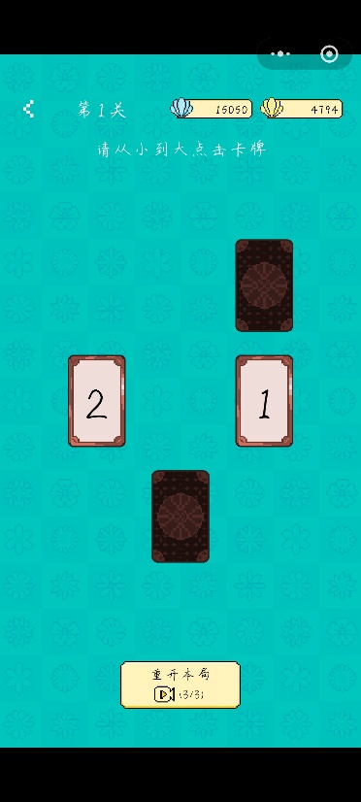
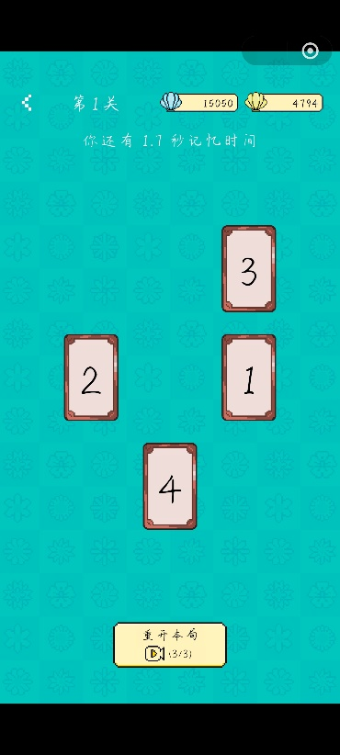
3.游戏界面
每一关游戏开始后会有一定时间的记忆时间，用户可以对卡片进行记忆。倒计时结束后，卡牌会进行翻转，用户需要按照从小到大的记忆顺序点击正确卡牌。
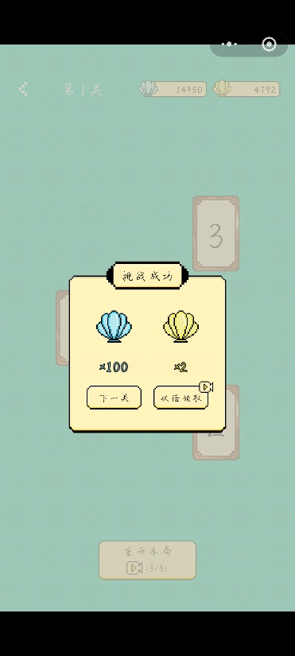
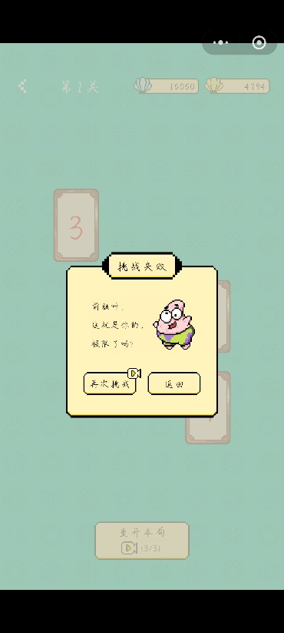
4.游戏结算页面（成功页面和失败页面）
用户通关会获得“货币”奖励，失败可以选择复活或者返回主页面。
5.抽卡页面
用户可以消耗金贝贝（货币）进行卡牌皮肤抽取
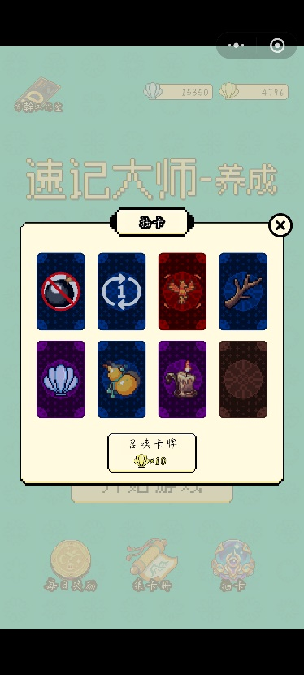
不同卡牌具有主动/被动技能，发动技能可以降低游戏难度。
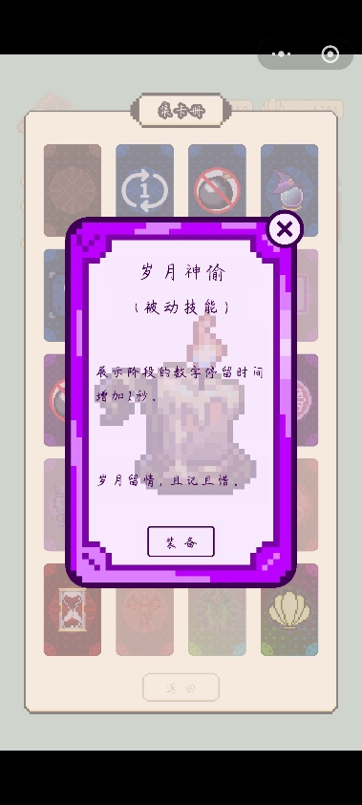
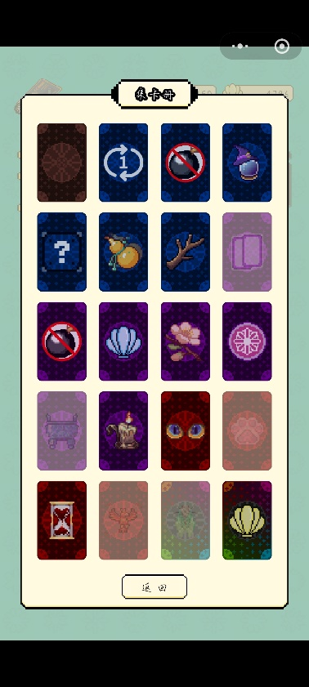
6.集卡册页面
用户可以在集卡册页面查看/装备已获取的卡牌皮肤。
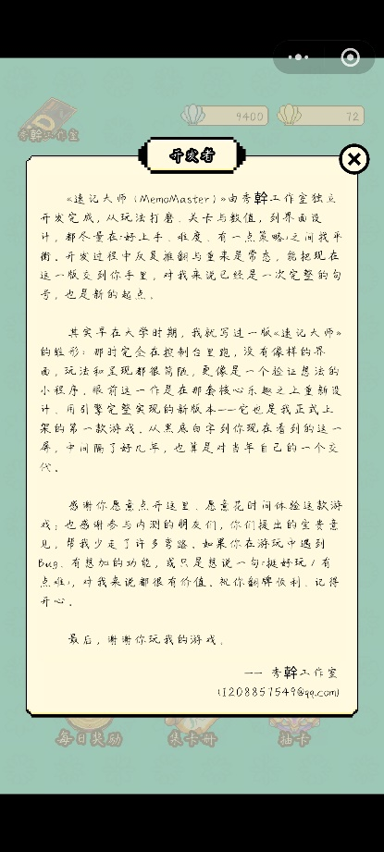
7.关于开发者页面（该页面是关于开发者的介绍）

